Лабораторна робота .
Тема: Вивчення загальної характеристика зернових злакових культур
Мета: Ознайомитись із загальними характеристиками зернових злакових культур, вивчити морфологічну будову органів хлібних злаків.
Завдання:
1. Засвоїти основні положення теми.
2. Замалювати у зошиті схеми будови основних органів рослин злакових культур (коренева система, стебло, колосок пшениці, зернівка) і підписати їх складові частини.
Обладнання і матеріали:
Табличний, гербарний, колекційний матеріал.
1. Загальна характеристика зернових злакових культур
До групи зернових належать культури, які забезпечують потреби народного господарства у найціннішій продукції — зерні. Зерно і продукти, які виготовляють з нього (хліб, хлібобулочні, кондитерські й макаронні вироби, крупи та інші), за своїм хімічним складом, поживністю і смаковими властивостями максимально задовольняють фізіологічні потреби людського організму і є основою харчування людей. Зерно та побічну продукцію зернових культур (солома, полова, висівки тощо) широко використовують у тваринництві як корм.
Це дає підставу вважати зернові культури основою сільськогосподарського виробництва і є аргументом їх найбільшого поширення у світовому землеробстві серед усіх інших сільськогосподарських культур.
В Україні зернові культури залежно від року становлять 45—50 % загальної посівної площі. За сучасною класифікацією група зернових культур об'єднує три ботанічні родини: злакові (Gramineae) або тонконогові (Poaceae), бобові (Fabaceae, Leguminosae) та гречкові (Polygonaceae). У виробничому відношенні їх об'єднує здатність утворювати зерно, яке є узагальненою назвою плодів — зернівок у злакових рослин, горішків у гречки та насіння — у бобових рослин.
На першому місці за посівними площами і значенням знаходяться зернові злакові культури, або як їх ще називають — зернові хліба.
Зернові злакові рослини належать до ботанічної родини злакових (Gruminea), або тонконогових (Роасеае), яка об'єднує 9 родів: пшеницю (Triticum L), жито (Secale L), тритикале (Triticosecale), ячмінь (Hordeum L), овес (Avena L.), просо (Рапісит L), кукурудзу (Zеа L), сорго (Sorghum Pers.) та рис (Orysa L).
Кожний рід за морфологічними ознаками спадково-стійкого характеру поділяється на менші таксономічні одиниці — види і різновидності.

2. Морфологічна будова органів зернових злаків
Зернові злакові культури першої і другої груп мають багато спільного у морфологічній будові рослин.
Коренева система у злакових хлібів мичкувата (рис. 1).
Складається вона з первинних, або зародкових, коренів та вторинних, або вузлових (стеблових). Первинні корені під час проростання насіння швидко проникають у глибину ґрунту; вторинні — спочатку ростуть майже горизонтально, а пізніше — у глибину ґрунту.
У первинній кореневій системі розрізняють головний зародковий корінь (у хлібів першої групи — кілька коренів, у другої — один), бічне та гіпокотильне (підсім'ядольне) коріння, у вторинній — епікотильне (надсім'ядольне) та підземне вузлове коріння, а у хлібів другої групи, особливо у кукурудзи, крім того, і надземне (опірне, повітряне).
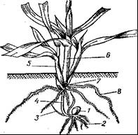 | 1 – зернівка;  2 – зародкові корені;  3 – бічний пагін з зародкового вузла;  4 – підземне стебло;  5 – бічний пагін;  6 – головний пагін;  7 – вузол кущіння;  8 – вузлові вторинні корені  Рис.1. Кущення пшениці

Первинні і вторинні корені дуже розгалужені, закінчуються густою сіткою кореневих волосків і разом утворюють кореневу мичку ("бороду"), багато коренів якої заглиблюються в ґрунт у хлібів першої групи до 1-1,5 м, другої (кукурудза, сорго) — до 2-3 м та в боки — на 30-70 см.
Загальна довжина коріння разом з кореневими волосками у рослини може досягати 10-20 км.
Основна маса кореневої системи знаходиться у орному шарі ґрунту на глибині до 30 см. Значна відмінність у морфологічній будові кореневої системи спостерігається у рису. Вона складається з великої кількості коренів, які дуже мало розгалужуються і майже не мають кореневих волосків. Усередині коренів міститься нещільна тканина (аеренхіма), яка утримує міжклітинне повітря, посилюючи забезпечення затопленої кореневої системи киснем.
Стебло у зернових злаків — циліндрична соломина, всередині порожниста (пшениця, жито, тритикале, ячмінь, овес, просо, рис) або виповнена губчастою серцевиною (кукурудза, сорго). Воно складається з міжвузлів, розділених стебловими вузлами (рис.2.). Кількість міжвузлів у хлібів першої групи 4-7, другої — різна: у проса — 5-7, рису — 5-12, а у високорослих форм кукурудзи та сорго — до 20-30 і більше.
Першим є міжвузля, яке безпосередньо знаходиться над вузлом кущіння, воно найкоротше, кожне наступне довше і найдовше — верхівкове, що закінчується суцвіттям.
Ріст стебла у висоту починається з росту (видовження) основи першого міжвузля; після його уповільнення або одночасно з ним інтенсивно видовжується і потовщується основа другого міжвузля, за ним — третього і наступних. Такий ріст соломини має назву вставного, або інтеркалярного. Ріст стебла припиняється здебільшого із закінченням цвітіння рослин.
Висота стебел становить від 60-80 см у низькорослих і карликових форм пшениці та ячменю до 4-6 м у високорослої кукурудзи, товщина — відповідно від 0,4-0,9 см до 2-5 см і більше.
Стебла хлібів другої групи здатні гілкуватися.
У злакових хлібів розрізняють розеткове та стеблове листя. Розеткові листки сполучені з підземними та приземними вузлами, а стеблові – з вузлами надземної частини стебла. Верхній стебловий листок називається флаговим.
Листок зернових злакових культур складається з листкової пластинки, піхви, язичка та вушок.
Листкова пластинка лінійної або ланцетоподібної форми з поздовжнім жилкуванням та добре вираженою центральною жилкою. Довжина листкової пластинки у злаків першої групи — 15-35, ширина — 0,5-2,5 см; у сорго та кукурудзи пластинки досягають довжини 50-100, ширини — 3-10 см і більше.

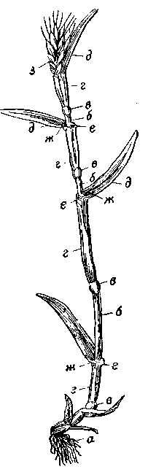 | 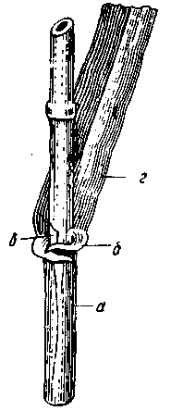
Рис. 2. Схема будови рослини пшениці  а – корені;  б – міжвузля стебла;  в – вузли;  г – піхва листка;  д – пластинка листка;  е – вушки;  ж – язичок;  з – колос . | Рис. 3. Частини листка хлібних злаків:  а – піхва листка;  б – вушки;  в – язичок;  г – листкова пластинка.

Листкова піхва утворюється внаслідок видовження основи листкової пластинки і має вигляд трубки, що щільно охоплює міжвузля і захищає від пошкоджень його зону росту. Основою піхва закріплюється на стебловому вузлі й утворює над ним кільцеподібне потовщення — листковий вузол, за допомогою якого стебла полеглих рослин здатні підніматися. Там, де піхва переходить у листову пластинку, утворюється різної величини та форми тоненька плівочка — язичок (ligula), який щільно прилягає до міжвузля і захищає від проникнення дощової води і пилу. У деяких злакових хлібів (особливо в ячменю) півдугами навколо міжвузля розміщуються два невеликих відростки листкової пластинки — вушка (auricula) або ріжки (рис.3).
Суцвіття. Зернові злакові рослини утворюють кілька типів суцвіть: складний колос (пшениця, жито, тритикале, ячмінь); волоть (овес, просо, сорго, рис, чоловіче суцвіття кукурудзи); колосоподібну волоть (чумиза, могар) та початок (жіноче суцвіття кукурудзи) (рис. 4).
Колос. Основою колоса є стрижень, яким закінчується стебло. Він складається із сплющених, прямих або злегка вигнутих члеників завдовжки 4—8 мм. На верхівці членики колоски. Широкі боки члеників називаються лицьовими, вузькі — боковими і відповідно з цим визначається лицьовий та бічний боки колоса. З лицьового боку колоски, накриваючи нижню частину один одного, закривають стрижень, з бічного — добре помітне їх відхилення від стрижня під гострим кутом.

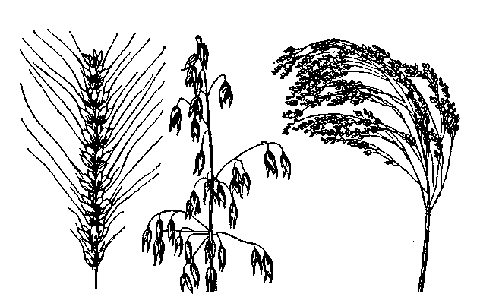
а |  | б | в
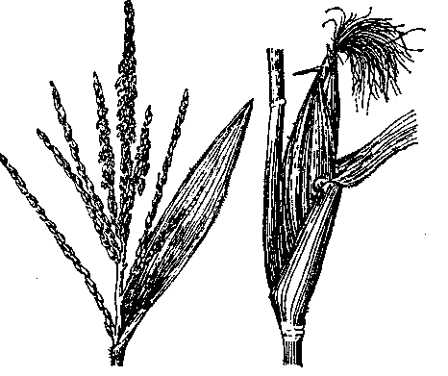 |  |  | 
г | д |  | е
Рис. 4. Суцвіття злакових рослин: а – колос (пшениця); б – волоть звичайна (овес); в – волоть проса; г-волоть кукурудзи; д – початок кукурудзи; е – колосоподібна волоть, султан (чумиза)

На кожному виступі членика колоса знаходиться різна кількість колосків: у пшениці й тритикале — по одному багатоквітковому (від 3 до 7 квіток); жита — по одному, як правило, двоквітковому, рідко — триквітковому; у ячменю — по три одноквіткових колоски.
Колосок має дві квіткові луски, які залежно від виду рослини мають різну форму і величину. На колоскових лусках деяких хлібів (пшениця, тритикале) добре помітний на спинці кіль, який закінчується кільовим зубцем (рис. 5).
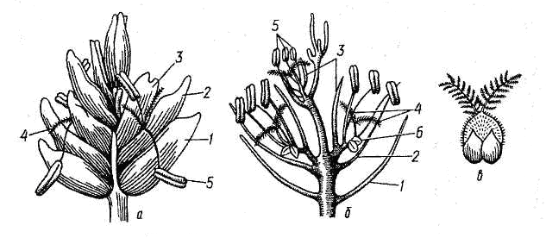
Рис. 5. Будова колоска пшениці:
а – колосок, б – схема будови колоска, в – маточка і лодикуле
1 – колоскові луски, 2 – зовнішня квіткова луска, 3 – внутрішня квіткова луска, 4 – приймочка маточки, 5 – пиляки, 6 – зав’язь.

Між колосковими лусками розміщуються квітки. Квітка складається з двох квіткових лусок: зовнішньої (нижньої), яка в остистих хлібів закінчується остюком, та внутрішньої (верхньої); трьох тичинок з двокамерними пиляками, крім рису, у квітці якого шість тичинок; та маточки з верхньою зав’яззю і двороздільною війчастою приймочкою. В основі квітки знаходяться дві маленькі плівочки — лодикули, які при цвітінні бубнявіють і розкривають квіткові луски, а після запліднення засихають і квітка знову закривається. Квіткові луски при достиганні зернівки зростаються з нею або її вільно охоплюють.
У волоті основою є вісь, якою закінчується соломина. Вісь розгалужується, утворюючи гілки першого порядку, які в свою чергу можуть галузитися й формувати гілки другого порядку, останні — третього і наступних порядків. Таке галуження особливо властиве для волотей проса. На кінцях гілок усіх порядків розміщуються колоски. Дещо інша будова волоті кукурудзи, в якої при галуженні утворюються в основному гілки першого порядку і лише зрідка одна-дві нижні з них можуть формувати гілки другого порядку. Крім того, у волоті кукурудзи колоски з чоловічими тичинковими квітками розміщуються не на кінцях, а вздовж гілок (див. рис. 4).
Початок. Основою початку є товстий м’ясистий стрижень конусоподібної або циліндричної форми, який розміщується на короткій ніжці з листковою обгорткою. У невеличких комірках вертикальними рядами попарно розміщуються двоквіткові колоски. З двох квіток колоска нормально розвивається одна, яка має маточку із зав’яззю і довгим ниткоподібним стовпчиком з приймочкою, а друга залишається безплідною. Тому початок має парну кількість рядів зерен (частіше 12-16).
Колосоподібна волоть — досить щільне суцвіття головчастого проса. Основою суцвіття є вісь, на якій густо розміщені сильно вкорочені гілочки або лопаті, при деякому подовженні гілочок. У першому випадку суцвіття набирає циліндричної форми, у другому — лопатевої. Двоквіткові колоски, з яких один плодоносний, другий — безплідний (у вигляді лусочки), щільно розміщуються на бічних гілках.
Плід у зернових злаків — суха однонасінна зернівка (caryopsis).
Залежно від роду та виду злакових рослин їхні плоди відрізняються за розміром, формою, забарвленням та іншими ознаками.
У зовнішній будові зернівки розрізняють основу і верхівку, спинку й черевце, довжину, ширину і товщину (рис.6).
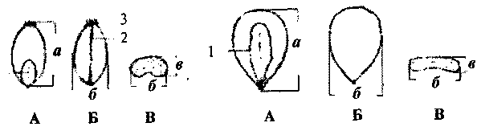
Рис.1.6. Морфологічна будова зернівок пшениці та кукурудзи:
А – спинка, Б – черевце, В – поперечний розріз;
а – довжина, б – ширина, в – товщина; 1 – зародок, 2 – борозенка, 3 – чубок.

Довжина зернівки – це відстань від основи до верхівки, товщина – від спинки до черевця, ширина – між її боками.
Зернівка пшениці складається з трьох головних частин: оболонки, ендосперму і зародка (рис.7). Оболонка — покривна частина плоду, в якій розрізняють зовнішній шар — плодову оболонку, утворену з покривів зав’язі, та внутрішній — насіннєву оболонку, що утворилася з насіннєвого зачатка і є у кілька разів тоншою порівняно з плодовою оболонкою. Маса оболонок становить 4—8,5 % загальної маси зернівки.
Плодова і насіннєві оболонки захищають внутрішні органи зернівки. Плівчасті зернівки мають ще одну захисну оболонку, представлену квітковими й колосковими лусками.
Під насінною оболонкою розміщується ендосперм і зародок.
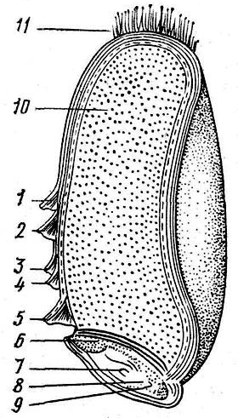 | 1, 2 – плодові оболонки,  3, 4 – насінні оболонки,  5 – алейроновий шар,  6 – щиток,  7 – брунька,  8 – зародковий листочок,  9 – зародковий корінець,  10 – ендосперм,  11 – чубок  Рис. 7. Анатомічна будова зернівки

Ендосперм — головний орган зернівки, в якому відкладаються запасні органічні й неорганічні речовини. Зовні ендосперму розміщується алейроновий шар клітин, виповнених алейроновими (білковими) зернами. Клітини цього шару товстостінні й мають здебільшого прямокутну або майже квадратну форму й розміщуються в один або два-три ряди. Його маса становить 7-9 % маси зернівки. Власне ендосперм займає всю центральну частину зернівки і складається з тонкостінних клітин різної величини і переважно багатокутної форми. Клітини ендосперму заповнені крохмальними зернами, між якими містяться білкові речовини. При повному заповненні білками, проміжків між крохмальними зернами ендосперм набуває скловидної консистенції.
Розмір і форма крохмальних зерен є ознакою, за якою можна розрізнити борошно різних зернових культур.
Маса ендосперму без алейронового шару становить 75-80 % загальної маси зернівки.
Зародок. Серед складових частин зернівки зародок виконує найголовнішу функцію — забезпечує продовження життя рослини в потомстві. До його складу входять у зародковому стані всі органи майбутньої рослини: зародкові корінці й стебельце, 2-4 зачаткових листочки і конус наростання між ними. Перший із зачаткових листочків — колеоптиле — видозмінений у загострену на верхівці трубочку, покриває всі інші листочки і є захистом від можливих травм при проростанні з глибини посівного шару ґрунту. У нижній частині зародка знаходиться колеориза, в якій міститься головний зародковий корінець. Зародок відокремлюється від ендосперму щитком, який складається з одного ряду видовжених всисних клітин. Під час бубнявіння зернівок всисні клітини ще більше витягуються у бік ендосперму і поглинають з нього елементи живлення для зародка, що проростає. Щиток являє собою нормально розвинену сім’ядолю зернівки. З протилежного боку від щитка помітний невеликий виріст у формі ріжка, який є рудиментом другої сім’ядолі.
Питання для самоперевірки
  - Які морфологічні ознаки характерні для хлібних злаків?
  - Охарактеризуйте морфологічну будову кореневої системи злакових.
  - Чим відрізняється стебло кукурудзи від стебла пшениці?
  - З яких органів складається листок злаків? Які функції виконує кожний із них?
  - Що таке «флаговий листок»?
  - Які типи суцвіть характерні для злаків?
  - З яких органів складається колосок та квітка злаків?
  - З яких частин складається зернівка пшениці?

